ИНФОРМАЦИОННЫЙ
ВЫПУСК № 11 (1368)

ФЕДЕРАЛЬНОЕ АГЕНТСТВО НАУЧНЫХ ОРГАНИЗАЦИЙ
ИНСТИТУТ СОЦИАЛЬНО–ЭКОНОМИЧЕСКОГО
РАЗВИТИЯ ТЕРРИТОРИЙ РАН

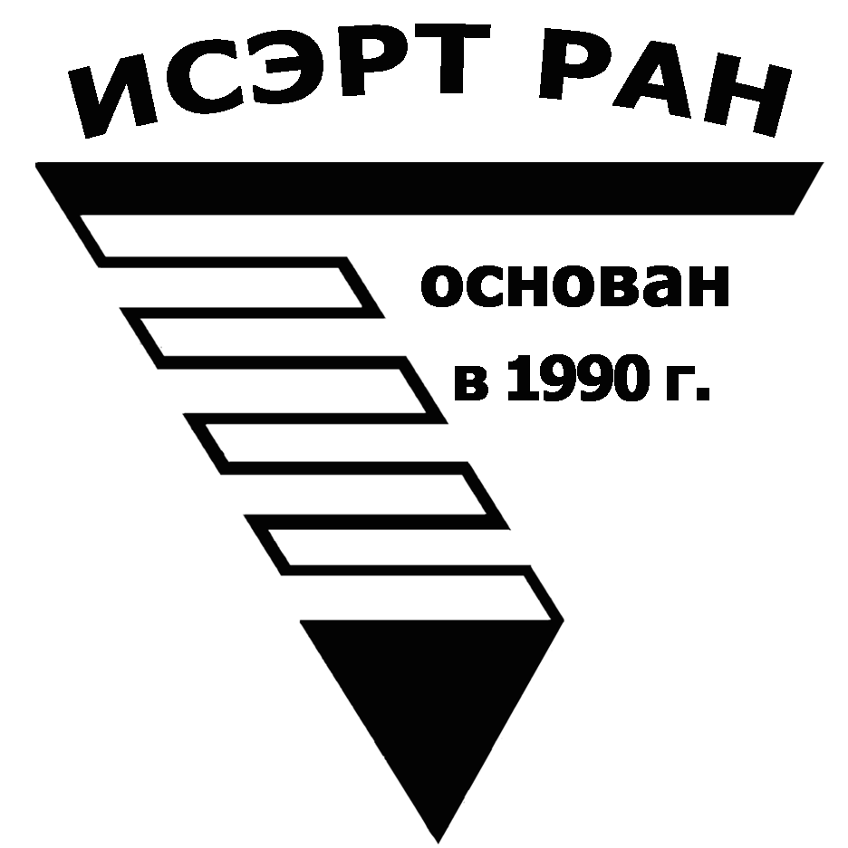

Серия
«ЭКОНОМИЧЕСКИЕ ПРОЦЕССЫ»

ИСЭРТ РАН продолжает знакомить своих подписчиков с наиболее интересными, на наш взгляд, публикациями, затрагивающими актуальные вопросы российской экономики и политики.

В выпуске представлена статья Николая Старикова «Новый политический тандем: Медведев – Володин», опубликованная на сайте автора 24 января 2017 года.
Режим доступа: https://nstarikov.ru/blog/74271

Вологда
январь 2017

Новый политический тандем: Медведев – Володин
В сентябре 2016 года в России состоялись выборы в Государственную Думу. Основным отличием этой выборной кампании от выборов 2011 года стали резко изменившиеся взгляды населения страны. Уровень патриотизма в России резко увеличился благодаря Крымской весне и действиям президента России в ситуации государственного переворота на Украине. Изменения политических взглядов всегда приводят к изменению политических предпочтений избирателей. Новая Дума, после прихода в неё патриотических партий, должна была выглядеть по-иному и уравновесить либеральный курс правительства Д.А. Медведева. Однако этого не произошло. «Единая Россия», до этого имевшая в Думе квалифицированное большинство, резко увеличила своё представительство в парламенте, получив большинство Конституционное. По итогам выборов-2016 Дума не только не уравновесила собой либеральное правительство, наоборот, – произошло усиление либерального крыла правительства Медведева, ответственного за внутреннюю экономическую и социальную политику.
Теперь у ЕР было не только большинство во всех региональных парламентах и в исполнительной власти всех регионов, не только свое партийное правительство, но и Конституционное большинство в Госдуме. Которое, напомню, может принимать любой закон, без оглядки на мнение других парламентских партий.
На прошедшем в январе 2017 года съезде ЕР, глава правительства и по совместительству глава правящей партии Д.А. Медведев сказал следующее:
«Правительство в нашей стране, по сути, является партийным правительством. Потому, что оно опирается на позицию фракции «Единая Россия» в Государственной Думе, а председатель правительства является членом партии «Единая Россия» – Газета.РУ.
Три месяца работы «обновленного парламента» показали нам, что именно так всё и происходит. Конституционное большинство «Единой России» с удовольствием штампует законы, поддерживая либеральные инициативы, которые предлагает правительство «Единой России». Новая володинская Дума, о которой говорят, что она стала «более монолитным и более послушным большинством», которой прочили «повышенное влияние» в политической жизни страны, даже не стала делать вид, что она в чём-то не согласна с Правительством. И послушно голосовала за все антисоциальные и антинародные идеи, подготовленные его либеральным блоком.
Вот лишь некоторые факты. В новом бюджете страны (ЗА который проголосовала 315 депутатов, 313 из которых – члены фракции ЕР):
- В 2017 году сократится финансирование стационарной медицинской помощи с учетом инфляции в 2,5 раза по сравнению с 2012-ым;
- Сократятся в 2017 году расходы федерального бюджета на дошкольное образование на 47,7% по сравнению с 2016;
- Упадет в 2017 году доля расходов на жилищно-коммунальное хозяйство с 2,6% в 2011 году до 0,4%;
- Уменьшится размер прожиточного минимума: на 265 рублей или на 3%.
А кроме бюджета принимались многие другие законы. Перечислению всех антисоциальных норм, принятых депутатами «Единой Россией» с подачи правительства «Единой России», необходимо посвятить отдельный материал. Поэтому сейчас напомним лишь некоторые.
- Правительство внесло, а Дума поддержала рост акцизов на бензин и дизельное топливо. Что, безусловно, приведет к росту цен на все и вся.
- Правительство впервые отказалось от увеличения МРОТ с 1 января нового года. Его рост возможен не ранее 1 июля 2017 г.
- Принят Закон о платном въезде в города, который позволяет вводить за это плату.
- Правительство Медведева повысило тарифы на ЖКХ. Распоряжением кабмина от 19 ноября 2016 года утверждены новые индексы изменения размера вносимой гражданами платы за коммунальные услуги в среднем по субъектам РФ на 2017 год. Согласно документу, рост составит 4-6%. Но уже региональные депутаты ЕР пошли ещё дальше. Представители партии власти на местах подняли тарифы до максимально допустимых значений. К примеру, в Новосибирске рост тарифа ЖКХ составит 15%.
- Государственная Дума проголосовала ЗА Закон о «контингенте обучающихся», который предполагал, что Правительство и региональные органы власти будут самостоятельно решать, какие данные о наших детях и семьях собирать в базу «Контингент» и кому давать к ней доступ. Весьма показательно, что инициатором этого закона было Правительство, которое «опиралось» в своих оценках на некий «Фонд поддержки детей, находящихся в трудной жизненной ситуации». По информации родительской общественности он тесно связан с НКО «Национальный фонд защиты детей от жестокого обращения», ранее существовавшим на деньги USAID. ЗА этот законопроект проголосовало 327 депутатов от ЕР, остальные депутаты всех партий – против.
Президент России отклонил этот закон.
Вот такие законы принимала «обновленная Дума». А какие законопроекты она отклонила?
- Госдума отклонила законопроект о запрете чиновникам иметь недвижимость за рубежом. Почему отклонила? Потому, что правительство дало такой отзыв: «Госслужащие и так обязаны декларировать имущество за рубежом, поэтому на законодательном уровне уже предусмотрены необходимые антикоррупционные механизмы обеспечения прозрачности владения недвижимым имуществом, находящимся за границей».
- Госдума отклонила законопроект об отмене ЕГЭ в качестве выпускного и вступительного в вузы.
- Госдума отклонила законопроект об отмене роуминга внутри России. Отзыв Правительства (от 2013 года) звучит чисто «либерально» и очень «рыночно»: «Это относится к деятельности коммерческих фирм, а они и так снижают и будут снижать стоимость своих услуг».
Такая дружная совместная работа депутатов Думы от ЕР и правительства ЕР даёт возможность говорить о формировании нового политического тандема: Медведев – Володин. Стартовую работу которого, в формате правительство – Дума, мы наблюдаем уже три месяца. Участники этого тандема могут относиться друг к другу как угодно: с уважением и без оного, вежливо и не очень, доверительно или с опаской. Это не играет никакой роли. Объективно тандем возникает тогда и только тогда, когда обе его «половинки» заинтересованы в политическом союзе и собираются получить от него дивиденды.
При этом в политическом тандеме Медведев – Володин ведущим является Д.А. Медведев, потому, что сразу в трех политических измерениях занимает более высокие позиции.
- Д.А. Медведев является вторым лицом в государстве, В.В. Володин – четвертым.
- В «Единой России» Медведев является первым лицом, а Володин вход в высший совет ЕР.
- Помимо этого, Медведев является премьером, которого выдвинул и назначил Президент, а Володин лишь один из депутатов, которого на пост главы парламента выдвинула руководимая Медведевым партия.
Глядя на деятельность правительства, анализируя его предложения и работу, нельзя не заметить, что львиная доля прямых распоряжений Президента остаётся невыполненной. Майские указы В.В. Путина, которым скоро исполнится пять лет, до сих пор не выполнены. На недавнем Съезде ОНФ говорилось, что полностью воплощено в жизнь лишь 16% майских указов, остальные либо частично, либо полностью не выполнены.
И ситуация с майскими указами отнюдь не уникальна. Например, Путин говорит, что он против «перекошенных стандартов ювенальной юстиции, что «бесцеремонное вмешательство в семью недопустимо», четко и ясно заявляет, что «суверенитет семьи нарушать нельзя». После чего правительство вносит, а Дума принимает (несмотря на протесты общественности) «закон о Контингенте», а минувшим летом срочно приняла «Закон о шлепках». В ряду прямых нарушений правительством Медведева распоряжений Путина, так и не созданный «Единый учебник истории», вновь и вновь возникающие «дискуссии» об увеличении пенсионного возраста, постоянное неуемное желание продать госсобственность, приватизацию которой неоднократно откладывал и останавливал лично президент.
Если на заводе прямые распоряжения директора постоянно срываются и не выполняются заместителем и его помощниками, это может свидетельствовать только об одном: зам метит на место директора. Подобный подход с аналогичным выводом является единственным разумным объяснением деятельности правительства РФ: Д.А. Медведев имеет президентские амбиции.
Каким же образом интересы Медведева и либеральных кругов, чью политику и интересы он олицетворяет, могут быть реализованы на практике? Путем усиления позиций Медведева, при получении им своей, карманной Думы. Как ею можно пользоваться, глава ЕР наглядно продемонстрировал за прошедшие первые месяцы работы «обновленной Думы». Ювенальная юстиция, повышение тарифов, ухудшение положения миллионов людей за счет сворачивания социальных программ, приватизация, предложения забирать за долги единственное жилье, озвученное министром юстиции и горячо поддержанное депутатами.
Правительство Медведева предлагает – Дума голосует. От своего участия в политическом тандеме с В.В. Володиным Медведев выигрывает дважды:
- Проводя политику встраивания России в процесс глобализации, протаскивая либеральные инициативы, Медведев получает поддержку своей кандидатуры за рубежом. Этот процесс мы уже наблюдали в период 2011-2012 гг., когда вице-президент США Д. Байден приезжал к тогда президенту Медведеву и прямо говорил, что США видят во главе России именно его, а не В.В. Путина.
- Проводя внутри страны либеральный экономический курс, Медведев ослабляет позиции Президента. Во многом благодаря тому, что избирательная компания ЕР, которую провёл В.В. Володин, привязала «Единую Россию» к Путину. А значит, что теперь все антисоциальные инициативы и законы, «испечённые» единороссами в правительстве и Думе, будут ассоциироваться с именем главы государства.
Следите за руками. Начинается предвыборная компания «Единой России». Медведев, знающий истинный размер своей популярности в народе, уходит на время её проведения в тень. В.В. Володин проводит избирательную кампанию, эксплуатируя образ Путина. После добытой, благодаря усилиям Володина, победы ЕР у вышедшего из тени Медведева появилось поле для политического маневра. У премьера именно сегодня появилась уникальная возможность – реализовать многое из того «либерального», что он собирался сделать ещё будучи президентом, но ответственность за все это возложить на плечи президента. По аналогии с русской сказкой – себе «корешки», а президенту – «вершки».
В.В. Путин оказался в сложной ситуации внутри страны в тот момент, когда он активно и крайне успешно «играет» на внешнеполитическом фронте. Однако, проводя суверенную внешнеполитическую линию, он теряет под ней необходимый экономический базис внутри страны. Путин сегодня напоминает высокопрофессионального бойца, которого отправили проводить бой… на батуте вместо татами. Он стоит на колышущейся, неустойчивой опоре, что значительно снижает силу его удара на внешнем контуре и диапазон его возможностей внутри страны. Чем сильнее тандем Медведев – Володин проводит либеральный экономический курс, тем неустойчивее сегодня этот батут.
Не имея возможности противостоять политике Путина в Крыму, Сирии, Европе, не имея возможности изменить его политику, глобальные политические игроки ищут иные варианты своих действий. А ведь политика Путина не только привела к ослаблению давления на Россию, но и вызвала у мировой элиты необходимость сменить курс в США, что увенчалось победой Д. Трампа. Не имея возможности для изменения политики нашего национального лидера «с фронта», глобалисты решили зайти «с тыла». То есть — начать выкачивать воздух из того экономического «батута», на котором стоит Путин. Ведь опираясь на все более мягкий, сдувающийся и непредсказуемый «батут» российской экономики, с их точки зрения, он будет вынужден уступить на международной арене.
Такова ситуация. За словесной шелухой, за клятвами верности, которыми набиты учебники истории и хроники партийных съездов, надо следить за реальными движениями и действиями политиков. Только они и могут открыть их истинные, конечные цели. Не бывает случайного совпадения в методах работы разных политиков. Когда они начинают работать в тандеме, это значит, что обсуждение их политических целей уже состоялось.
А вас, уважаемые граждане и избиратели, призываю задуматься над тем, нравятся ли вам цели, которые на самом деле поставил перед собой политический тандем Медведев – Володин? Если мы эти цели будем оценивать по тем первым шагам, которые были совершены в самые первые месяцы существования нового политического тандема…
Николай Стариков

